安化县医疗保障局行政执法事项清单
填报单位：安化县医疗保障局（公章）
序号 | 事项名称 | 执法类别 | 执法主体 | 承办机构 | 执法依据 | 实施对象 | 是否涉企 | 备注
1 | 对安化圣力骨科医院超频次收费的处罚 | 行政处罚 | 医疗保障局 | 稽核中心 | 【行政法规】  《医疗保障基金使用监督管理条例》（中华人民共和国国务院令第735号，2021年02月19日颁布) 第38条 | 医疗机构 | 是
2 | 对安化县医药总公司羊角药店违规收费的处罚 | 行政处罚 | 医疗保障局 | 稽核中心 | 【行政法规】  《医疗保障基金使用监督管理条例》（中华人民共和国国务院令第735号，2021年02月19日颁布) 第38条 | 医药机构 | 是
3 | 对安化县奎溪镇木榴村卫生室超标准收费的处罚 | 行政处罚 | 医疗保障局 | 稽核中心 | 【行政法规】  《医疗保障基金使用监督管理条例》（中华人民共和国国务院令第735号，2021年02月19日颁布) 第38条 | 医疗机构 | 否
4 | 对安化县羊角塘镇仙洞岭村卫生室超标准收费的处罚 | 行政处罚 | 医疗保障局 | 稽核中心 | 【行政法规】  《医疗保障基金使用监督管理条例》（中华人民共和国国务院令第735号，2021年02月19日颁布) 第38条 | 医疗机构 | 否
5 | 对冷市镇金湖村等14家行政村卫生室城乡居民医保门诊统筹的监督检查 | 行政检查 | 医疗保障局 | 稽核中心 | 【规章】  《医疗保障基金使用监督管理条例》（中华人民共和国国务院令第735号，2021年02月19日颁布) 第27条 | 医疗机构 | 否
执法事项清单公示网址：http://rums.yiyang.gov.cn/rums/rums.jsp
执法事项清单公示截图：
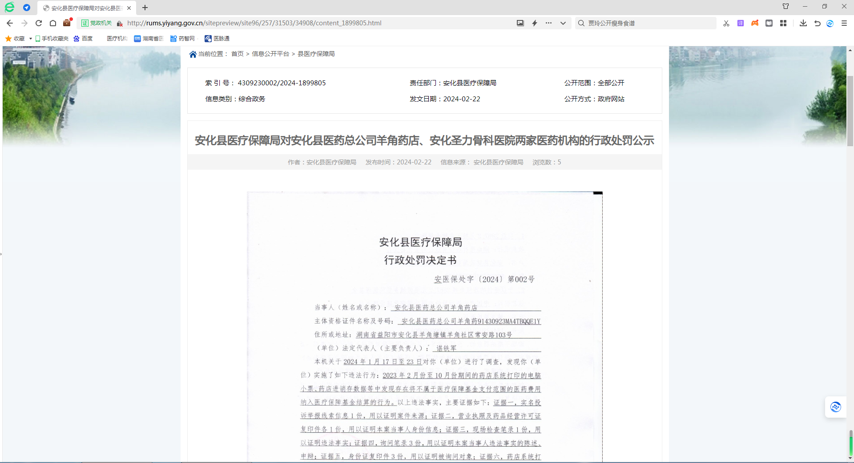
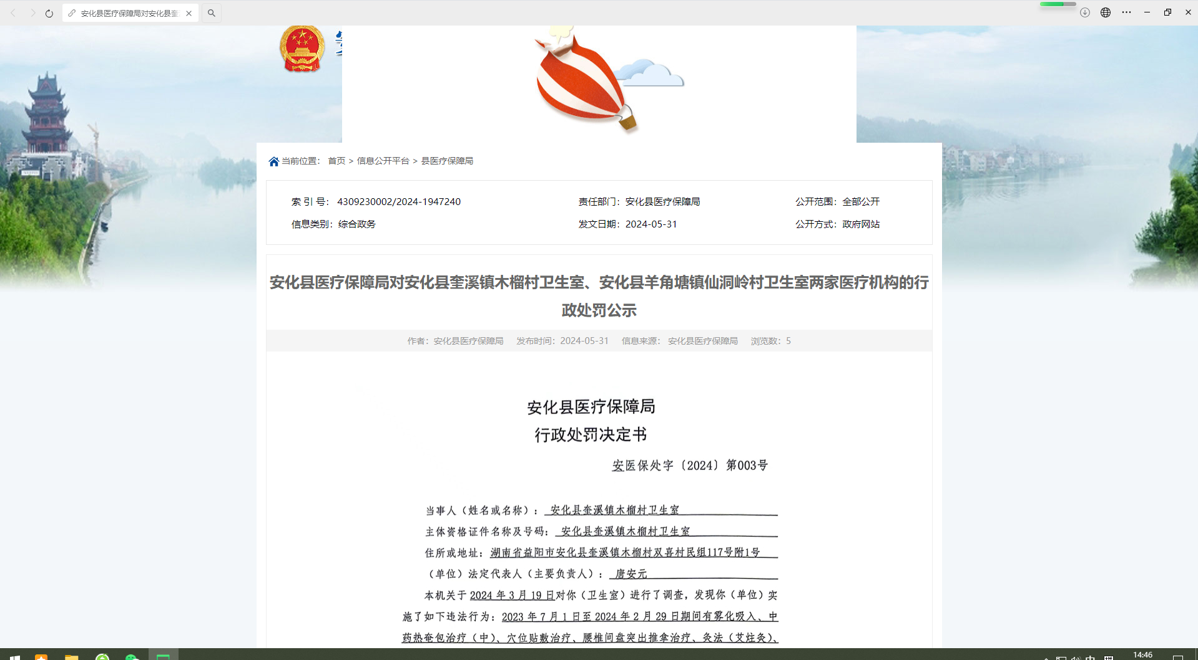
填表要求：
1.事项名称
事项名称要与部门权责清单和省“互联网＋政务服务”一体化平台公示的部门服务事项名称保持一致，确保科学、严谨、规范。
2.执法类别
行政执法事项清单列入行政许可、行政处罚、行政强制、行政检查、行政征收、行政给付、行政确认等事项。
3.执法主体
执法主体，填写全称，要与部门权责清单、机构编制文件相关内容保持一致。
4.承办机构
行政执法事项的具体承办机构或者科室，填写全称，要与部门权责清单、机构编制文件相关内容保持一致。
5.执法依据
执法依据要列明法律、法规、规章等全称，发布及最后一次修订文号及具体条款项。
6.实施对象
实施对象填公民、法人或者其他组织。
7.委托的执法事项
对以委托形式下放的事项，应保留在委托部门的执法事项清单中，执法主体栏列明委托的单位名称，在备注栏注明“委托××单位行使”。对于以受托形式承接的事项，列入受托部门的执法事项清单，并在备注栏注明“受××单位委托行使”。

